

Nap Antikvárium

Fejlesztői és felhasználói dokumentáció



Készítette:

Borbás Balázs, Pápai Krisztina, Rédei Gréta

Tartalomjegyzék

Fejlesztői dokumentáció 3

1.1 Fejlesztés során használt programok 3

1.2 A program célja 4

1.3 Feladatok elosztása 5

1.4 Rendszerkövetelmények 6

1.5 Adatmodell 7

1.termekek tábla 8

2.borito tábla 8

3.kategoriak tábla 9

4.alkategoriak tábla 9

5.tipus tábla 9

6.allapot tábla 9

7.felhasznalo tábla 10

8.kosar tábla 10

9.megrendeles tábla 10

1.6 Elkészítéshez használt számítógépek 11

1.7 API 12

1. userRegistration 12

2. userLogin 12

3. userData 12

4. kereso 13

5. termekek 14

6. termek 15

7. intoKosar 15

8. kosarContents 16

9. logOut 16

1.8 Tesztelés 17

1.Eset 17

2.Eset 17

3.Eset 18

4.Eset 18

5.Eset 18

1.9 Projekt továbbfejlesztési lehetőségei 19

1. Termékek szűrése ár, szerző, cím, valamint állapot alapján 19

2. A jelenlegi fizetési módot (csak utánvét) online fizetési lehetőséggel bővíteni 19

3. Házhozszállítás mellett a rendelések szállítása csomagautomatákba 19

4. Felhasználó által megadott szállítási cím módosítása 19

5. Felhasználó választhat magának profilképet 19

Felhasználói dokumentáció 20

2.1 Rendszerkövetelmények 20

2.2 Általános specifikáció 20

2.3 Használati utasítás 21

1. Weboldal telepítése 21

2. Címlap 21

3. Regisztráció 22

4. Bejelentkezés 22

5. Főoldal 23

6. Menü 23

7. Kapcsolat 24

8. Termékek keresése 24

9. Felhasználói adatok megtekintése, módosítása 26

10. Kosár 27

10. Megrendelés 28

11.Kijelentkezés 28

2.4 Lehetséges hibaüzenetek 29

1. Regisztrációs és bejelentkezési hibák 29

2. Oldal használata bejelentkezés nélkül 29

3. Mennyiség helytelen megadása egy termék kosárba rakásakor 29

4.Felhasználói adatok megadásakor üresen hagyott mező 30

# Fejlesztői dokumentáció

## 1.1 Fejlesztés során használt programok

* Visual Studio Code
* Google Chrome
* Microsoft Word
* Microsoft Powerpoint
* XAMPP

***Visual Studio Code*** – a fejlesztéshez használt környezet.

***Google Chrome*** – források keresése, oldal tesztelése, adatbáziskezelés.

***Microsoft Word*** – dokumentáció írása.

***Microsoft Powerpoint*** – prezentáció készítése.

***XAMPP*** – localhost elérése.

Segítségként használt oldalak: w3schools.com, stackowerflow.com

## 1.2 A program célja

Mivel a projekt készítői szeretnek olvasni és rendszeresen vásárolnak antikváriumokból, így a projektünk célja az antikvár termékek népszerűsítése, előnyeik bemutatása lett. Oldalunk széleskörű kínálatából rengeteg féle műfajból választhatnak. A könyvek mellett pedig CD-ket is felvettünk termékeink közé.

**Miért válassz antikvár termékeket?**

**Pénztárca barát**

Használt termékeket olcsóbban tudunk vásárolni, mint újakat, tartalmilag viszont ugyanazt kapjuk. A termékek többsége pedig – a használat ellenére is – jó állapotban van, de bontatlan termékek is előfordulnak.

**Környezetkímélő**

Ha használt termékeket vásárolunk nem kell, vagy csak kisebb arányban kell újakat gyártani helyette. Ez mind az alapanyag kitermelés, mind a gyártás során használt energia és szennyezés mennyiségét csökkenti.

**Régi termékek beszerzése**

Az is előfordul, hogy a keresett terméket – főleg, ha régi – már nem gyártják. Ilyenkor akad belőlük még antikváriumokban.

**Célunk az oldal felépítésével kapcsolatban**

A weboldal felülete letisztult, jól átlátható, felhasználóbarát. Termékeink így otthonról is könnyen elérhetők a vásárlók számára.

## 1.3 Feladatok elosztása

**Borbás Balázs:**

* Backend
* Felhasználói adatok kezelése: regisztráció, bejelentkezés, felhasználói profil
* Kijelentkezés
* Kosár funkcionális működése

**Pápai Krisztina:**

* Frontend
* Oldal reszponzivitása
* Adatbázis tervezése, készítése
* Adatok gyűjtése (források: libri.hu, antikvarium.hu)
* Termékek adatai: keresés, kiválasztott termék leírása

**Rédei Gréta:**

* Frontend
* Oldal szerkezeti felépítése
* Oldal kinézete
* Dokumentáció
* Főoldal, elérhetőségek

## 1.4 Rendszerkövetelmények

**Operációs rendszer:**

* Windows 10 vagy újabb
* Linux (bármely modern disztribúció)

**Böngésző:**

* Google Chrome 85+
* Microsoft Edge 85+
* Safari 12+
* Mozilla Firefox 75+

**Szerveroldali nyelv:**

* PHP 7.4 vagy újabb

**Adatbázis:**

* MySQL 5.7 vagy újabb

## 1.5 Adatmodell

Adatbázis kiszolgáló specifikációja

|  |  |
| --- | --- |
| Kiszolgáló: | phpMyAdmin |
| Típusa: | MySQL |
| Szerver verzió: | 10.4.32 |
| Karakterkódolás: | UTF-8 |
| Adatbázis motor: | MariaDB |

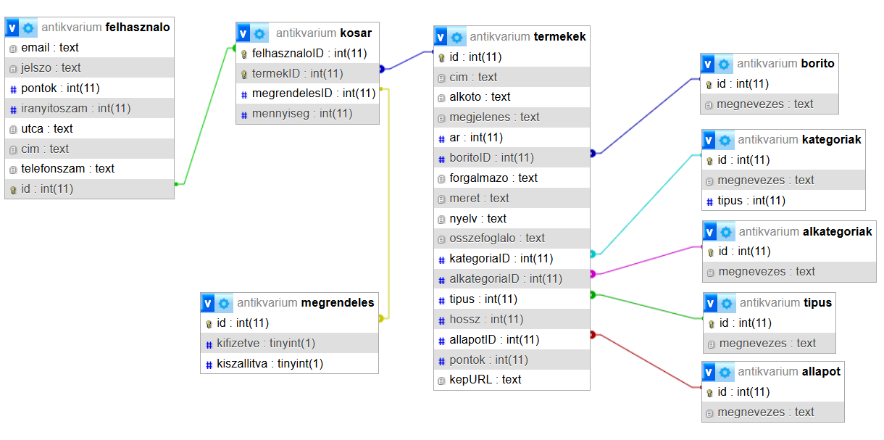

**Az adatbázis 9 táblában tárolja az adatokat:**

1.termekek tábla

Termékek adatainak tárolása.

* ***id*** (INT): tábla elsődleges kulcsa, automatikusan generált (AUTO_INCREMENT) 6 számjegyből álló árukód
* ***cím*** (TEXT): termék címe
* ***alkoto*** (TEXT): könyv esetén szerző, film esetén rendező, zenei lemez esetén zeneszerző/előadó
* ***megjelenes*** (INT): termék nyomtatásának/kiadásának éve
* ***ar*** (int): termék ára
* ***boritoID*** (INT): egyes borító típusok számkódja
* ***forgalmazo*** (TEXT): kiadó, árusító
* ***meret*** (TEXT): termék mérete „oldal x oldal” vagy „súly g” formátumban megadva
* ***nyelv*** (TEXT): termék nyelve
* ***osszefoglalo*** (TEXT): rövid termékleírás
* ***kategoriaID*** (INT): termékek műfaj szerinti csoportosítása (pl. irodalom)
* ***alkategoriaID*** (INT): műfajok tovább bontása részletesebb keresés érdekében (pl. regény, dráma)
* ***tipus*** (INT): könyv vagy CD-e az adott termék
* ***hossz*** (INT): könyvek esetén oldalszám, CD-k esetén percben megadott hossz
* ***allapotID*** (INT): termék állapota, mivel használtak (pl. jó, sérült)
* ***pontok*** (INT): árból kiszámított pontok (10%), amit a felhasználó gyűjthet és kedvezményként használhat fel
* ***kepURL*** (TEXT): termék képének hivatkozása

2.borito tábla

Borító típusa.

* ***id*** (INT): tábla elsődleges kulcsa, borító azonosítója, ami alapján átveszi a termekek tábla (AUTO_INCREMENT)
* ***megnevezes*** (TEXT): borító típusa (pl. puhakötésű, kartonált)

3.kategoriak tábla

Termékek lehetséges műfajait tartalmazza.

* ***id*** (INT): tábla elsődleges kulcsa, egyes műfajok azonosítója, ami alapján a termekek tábla át tudja venni (AUTO_INCREMENT)
* ***megnevezes*** (TEXT): műfajok meghatározása (pl. tansegédlet)
* ***Tipus*** (INT): meghatározza, hogy a kategória könyvhöz vagy CD-hez tartozik

### 4.alkategoriak tábla

A kategoriak tábla tovább bontása alműfajokra a részletesebb keresés érdekében.

* ***id*** (INT): a tábla elsődleges kulcsa, az alműfajok azonosítója, amit a termekek tábla átvesz (AUTO_INCREMENT)
* ***megnevezes*** (TEXT): alműfajok meghatározása (pl. nyelvkönyv, fejlesztő)

### 5.tipus tábla

Meghatározza, hogy egy termék könyv, vagy CD.

* ***id*** (INT): tábla elsődleges kulcsa, a 2 tipus azonosítója
* ***megnevezes*** (TEXT): meghatározza, hogy könyv vagy CD-e a termék, később még lehet bővíthető a kínálat más termék típusokkal is

### 6.allapot tábla

Mivel használt, és nem új termékekről van szó, fontos informálni a vásárlót az egyes termékek állapotáról.

* ***id*** (INT): 1 és 5 között meghatározza milyen állapotban van a termék (AUTO_INCREMENT), a tábla elsődleges kulcsa
* ***megnevezes*** (TEXT): a számok alapján hibátlan, jó, közepes, sérült és rossz termékeket különböztet meg

### 7.felhasznalo tábla

Felhasználó regisztrációkor megadott adatainak tárolása.

* ***email*** (TEXT): felhasználó e-mail címe, ahová az oldal a megrendelés adatait küldi
* ***jelszo*** (TEXT): a felhasználó által regisztrációkor megadott jelszó, az adatbázis titkosítva tárolja
* ***pontok*** (INT): a vásárolt termékek pontjainak összege, amit a felhasználó majd kedvezményekre használhat fel
* ***iranyitoszam*** (INT): szállítási cím/lakcím irányítószáma
* ***utca*** (TEXT): szállítási cím/lakcím utcája
* ***cím*** (TEXT): szállítási cím/lakcím házszáma, társasház esetén emelet és ajtó
* ***telefonszam*** (TEXT): telefonszám, amin a felhasználót értesítheti a futár kiszállításkor
* ***id*** (INT): tábla elsődleges kulcsa, az oldal által automatikusan generált kód (AUTO_INCREMENT) a regisztrációt követően

### 8.kosar tábla

Ideiglenesen tárolja a felhasználó által kosárba tett termékeket, amíg meg nem rendelik, vagy kitörlik onnan.

* ***mennyiseg*** (INT): hány darab került adott termékből a kosárba
* ***felhasznaloID*** (INT): felhasználó egyedi azonosítója, akihez a kosár tartozik, elsődleges kulcs
* ***termekID*** (INT): kosárba tett termék azonosítója, elsődleges kulcs
* ***megrendelesID*** (INT): megrendelés azonosítója, ami a kosárban lévő termékekhez tartozik

### 9.megrendeles tábla

Megrendelt termékek állapota.

* ***id*** (INT): tábla elsődleges kulcsa, a megrendelés azonosítója (AUTO_INCREMENT)
* ***kifizetve*** (tinyint): rendelés során előre kifizették a rendelés vagy nem (oldalunkon jelenleg csak utánvétes fizetés lehetséges)
* ***kiszallitva*** (tinyint): a megrendelt termékeket átvette már a felhasználó vagy nem

A *borito*, *kategoria*, *alkategoria*, *tipus* és *allapot* táblák használatát azért éreztük indokoltnak, hogy elkerüljük a helyesírási hibákból, elírásokból fakadó problémákat.

## 1.6 Elkészítéshez használt számítógépek

|  |  |
| --- | --- |
| Modell | ASUS ROG Strix G531 GT |
| CPU | i5-9300H – 2,4 GHz (max 4,1) |
| GPU | GeForce GTX 1650 |
| RAM | 8GB |
| Operációs rendszer | Windows 11 Home |

|  |  |
| --- | --- |
| Modell |  |
| CPU | AMD Ryzen 7 |
| GPU | Nvidia RTX 4060 |
| RAM | 16GB |
| Operációs rendszer | Windows 11 |

|  |  |
| --- | --- |
| Modell |  |
| CPU | Intel Core i5-1235U |
| GPU | Intel Iris Xe Graphics |
| RAM | 8GB |
| Operációs rendszer | Windows 11 |

## 1.7 API

### 1. userRegistration

Regisztráció

|  |  |  |  |
| --- | --- | --- | --- |
| Metódus | URL | Body | Válasz |
| POST | api/userRegistration | JSON | JSON |

{

’’email’’: ’’ idk@gmail.com’’,

’’password’’: ’’jelszo’’

}

### 2. userLogin

Bejelentkezés

|  |  |  |  |
| --- | --- | --- | --- |
| Metódus | URL | Body | Válasz |
| POST | api/userLogin | JSON | JSON |

{

’’email’’: ’’ idk@gmail.com’’,

’’password’’: ’’jelszo’’

}

### 3. userData

Felhasználó adatai

Felhasználói profilban lévő formban megadott adatok.

|  |  |  |  |
| --- | --- | --- | --- |
| Metódus | URL | Body | Válasz |
| GET | api/userData | üres | JSON |

Válasz:

{

’’email’’: ’’idk@gmail.com’’,

’’iranyitoszam’’: 8000,

’’utca’’: ’’Nyitrai u.’’,

’’hazszam’’: ’’100’’,

’’telefonszam’’: ’’+36xxxxxxxxx’’

}

Felhasználó által korábban megadott adatok kiírása a felhasználó profilba.

|  |  |  |  |
| --- | --- | --- | --- |
| Metódus | URL | Body | Válasz |
| POST | api/userData | JSON | JSON |

{

’’zipcode’’: 8000,

’’street’’: ’’Nyitrai u.’’,

’’address’’: ’’100’’

}

### 4. kereso

A termékek kategóriáját dolgozza fel, amik a termékek keresőfelületén a legördülő listában kerülnek felhasználásra

A tipus azt határozza meg, hogy a kategória könyvhöz (1) vagy cd-hez (2) tartozik.

|  |  |  |  |
| --- | --- | --- | --- |
| Metódus | URL | Body | Válasz |
| GET | api/kereso | üres | JSON |

Válasz:

{

’’id’’ : 1,

’’megnevezes”: ’’életmód’’,

’’tipus’’: 1

}

### 5. termekek

|  |  |  |  |
| --- | --- | --- | --- |
| Metódus | URL | Body | Válasz |
| GET | api/termekek | üres | JSON |

Válasz:

{

’’id’’: 100016,

’’cím”: ’’Jógalégzés”,

’’alkoto”: ’’Patrick Mckeown”,

’’megjelenes”: 2024,

’’ar”: 4200,

’’borito”: ’’kartonált”,

’’forgalmazo”: ’’Jaffa Kiadó és Kereskedelmi Kft’’,

’’meret”: ’’16x23”,

’’nyelv”: ’’magyar’’,

’’osszefoglalo”: ’’Jógázunk, mert egy hosszú nap után szükségünk van…’’,

’’kategoriaID”: 1,

’’kategoria”: ’’életmód”,

’’alkategoria”: ’’egészséges lélek’’,

’’tipus”: ’’könyv’’,

’’hossz”: 382,

’’allapot”: ’’jó’’,

’’pontok”: 0,

’’kepURL”: ’’ https://s01.static.libri.hu/cover/13/1/10655808_4....’’

}

### 6. termek

Kiválasztott termék adatai.

|  |  |  |  |
| --- | --- | --- | --- |
| Metódus | URL | Body | Válasz |
| GET | api/termek | üres | JSON |

Válasz:

{

’’id’’: 100016,

’’cím”: ’’Jógalégzés”,

’’alkoto”: ’’Patrick Mckeown”,

’’megjelenes”: 2024,

’’ar”: 4200,

’’borito”: ’’kartonált”,

’’forgalmazo”: ’’Jaffa Kiadó és Kereskedelmi Kft’’,

’’meret”: ’’16x23”,

’’nyelv”: ’’magyar’’,

’’osszefoglalo”: ’’Jógázunk, mert egy hosszú nap után szükségünk van…’’,

’’kategoriaID”: 1,

’’kategoria”: ’’életmód”,

’’alkategoria”: ’’egészséges lélek’’,

’’tipus”: ’’könyv’’,

’’hossz”: 382,

’’allapot”: ’’jó’’,

’’pontok”: 0,

’’kepURL”: ’’ https://s01.static.libri.hu/cover/13/1/10655808_4....’’

}

### 7. intoKosar

Termékek hozzáadása a kosárhoz.

|  |  |  |  |
| --- | --- | --- | --- |
| Metódus | URL | Body | Válasz |
| POST | api/intoKosar | JSON | JSON |

{

’’itemId’’: 100000,

’’userId’’: 7,

„amount”: 1

}

### 8. kosarContents

A kosár oldalon kiírásra kerülnek a bejelentkezett felhasználó által kosárba rakott termékek.

|  |  |  |  |
| --- | --- | --- | --- |
| Metódus | URL | Body | Válasz |
| GET | api/kosarContents | üres | JSON |

Válasz:

{

’’cim’’: Hősöm’’,

’’mennyiseg’’: 2,

’’ar’’: 1600,

’’kepURL’: ’’ https://s01.static.libri.hu/cover/b5/6/6275696_4.jpg’’,

’’alkoto’: ’’Erdős Virág

}

### 9. logOut

Kijelentkezés

Felhasználói adatok törlése, visszadobás a címlapra.

## 1.8 Tesztelés

### 1.Eset

A regisztráció és a bejelentkezés során felmerült, hogy a felhasználó üresen hagyja valamelyik kitöltendő mezőt, ezért a program hibaüzenetet dob, ha nincs minden kötelező mező kitöltve vagy a felhasználó hibásan töltötte ki.

Ha a felhasználó által megadott e-mail cím nem tartalmaz „@” vagy „.” szimbólumot, hibát ír és nem enged regisztrálni.

Szintén nem enged regisztrálni, ha a megismételt jelszó nem egyezik az elsőként megadott jelszóval.

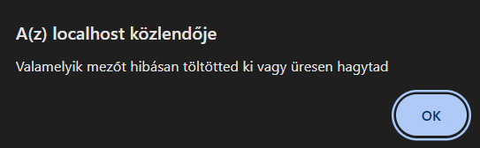

Ha a felhasználó minden adatot helyesen adott meg, ezt az üzenetet fogja kapni:

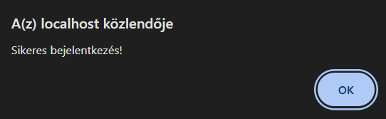

### 2.Eset

Termék kosárba tételekor meg kell adnia, milyen mennyiséget szeretne a kosárba tenni. Ha nem ad meg mennyiséget vagy hibás adatot ad meg (nem számot) az oldal hibát dob és nem engedi kosárba rakni a terméket, amíg helyes értéket nem ad.

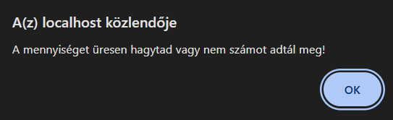

### 3.Eset

Ha a felhasználó még nem tett semmit a kosárba és megnyitja a *kosár* menüpontot az oldal üzenetet dob, hogy a kosara még üres.

### A képen szöveg, képernyőkép, Betűtípus, embléma látható Előfordulhat, hogy a mesterséges intelligencia által létrehozott tartalom helytelen.4.Eset

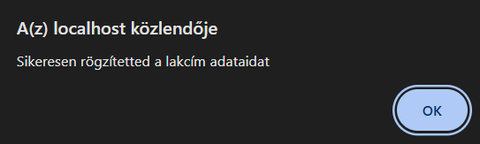Ha a felhasználó bejelentkezés után kitöltötte minden lakcím adatát a következő üzenetet fogja kapni:

### 5.Eset

Ha a felhasználó nem tölt ki minden mezőt a lakcím megadásakor:

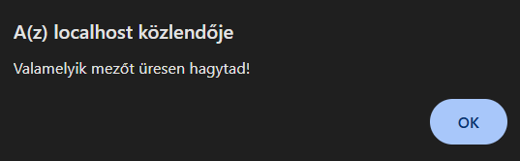

## 1.9 Projekt továbbfejlesztési lehetőségei

### 1. Termékek szűrése ár, szerző, cím, valamint állapot alapján

Ha a vásárló konkrét terméket vagy szerzőt keres, egyszerűbben találja meg a kívánt termékeket.

### 2. A jelenlegi fizetési módot (csak utánvét) online fizetési lehetőséggel bővíteni

Rengetegen választják az online fizetés opcióját rendeléskor, ezzel a funkcióval hozzáadhatunk a felhasználók igényeihez, az otthonról történő vásárlás kényelméhez.

3. Házhozszállítás mellett a rendelések szállítása csomagautomatákba

Nem mindenki tartózkodik otthon a csomagszállítások időpontjában, illetve nem biztos, hogy meg tudja oldani a munkahelyén történő átvételt, a csomagautomaták egyszerű megoldást nyújtanak erre a problémára.

### 4. Felhasználó által megadott szállítási cím módosítása

Jelenlegi verziónkban a felhasználó egy szállítási címet tud megadni. Ez problémákat vethet fel, ezért természetesen csapatunk folyamatosan dolgozik az oldal fejlesztésén, a funkciók finomításán.

### 5. Felhasználó választhat magának profilképet

Egy extra funkció, amivel a felhasználó személyre szabhatja profilját ízlésének megfelelően.

# Felhasználói dokumentáció

## 2.1 Rendszerkövetelmények

|  |  |  |
| --- | --- | --- |
|  | Minimum | Ajánlott |
| Memória | 2GB | 4GB vagy több |
| Processzor | Intel Core i3 vagy ezzel egyenértékű AMD | Intel Core i5 vagy ezzel egyenértékű AMD |
| Beviteli eszköz | Billentyűzet és egér | Billentyűzet és egér |
| Internet kapcsolat | Kötelező | Kötelező |
| Operációs rendszer | Windows 10, Linux | Windows 10 vagy 11, Linux |

## 2.2 Általános specifikáció

Oldalunk fejlesztői szeretnek olvasni, gyakran vásárolnak antikváriumokban, ezért célunk az antikvár termékek népszerűsítése, előnyeiknek bemutatása.

**Miért válassz antikvár termékeket?**

**Pénztárca barát**

Használt termékeket olcsóbban tudunk vásárolni, mint újakat, tartalmilag viszont ugyanazt kapjuk. A termékek többsége pedig – a használat ellenére is – jó állapotban van, de bontatlan termékek is előfordulnak.

**Környezetkímélő**

Ha használt termékeket vásárolunk nem kell, vagy csak kisebb arányban kell újakat gyártani helyette. Ez mind az alapanyag kitermelés, mind a gyártás során használt energia és szennyezés mennyiségét csökkenti.

**Régi termékek beszerzése**

Az is előfordul, hogy a keresett terméket – főleg, ha régi – már nem gyártják. Ilyenkor akad belőlük még antikváriumokban.

Igyekeztünk weboldalunkat a felhasználói igényeknek leginkább megfelelően kialakítani, egyszerű és letisztult kialakítással.

## 2.3 Használati utasítás

### 1. Weboldal telepítése

A weboldal működéséhez XAMPP szükséges. Tegye a projekt *napAntikvarium* nevű mappáját a XAMPP *htdocs* nevű mappájába.

A projekt mappájában található adatbázist fel kell tölteni a localhostra, *antikvarium* nevű , utf-8 karakterkódolású adatbázisba.

A [http://localhost/napAntikvarium/](http://localhost/1017projekt/) linken érhető el oldalunk címlapja, ezt kell először megnyitni.

Az oldal működése regisztrációhoz kötött, a regisztráció és bejelentkezés elmaradása estén előfordulhatnak hibák a működésben!

### 2. Címlap

Ez az első lap, ami megnyitáskor megjelenik. Itt láthatja hány felhasználója van az oldalnak, illetve választhat a regisztráció és bejelentkezés közül.

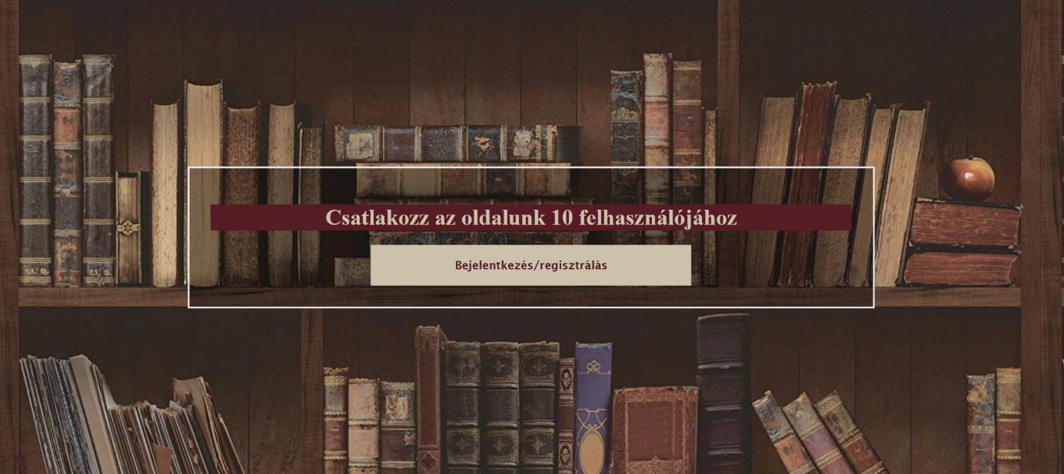

### 3. Regisztráció

Az oldal használatához regisztráció szükséges.

A címlapon választhat a felhasználó a regisztráció és a bejelentkezés között.

Regisztrációkor email címet, valamint a jelszót duplán kell megadni.

### 4. Bejelentkezés

A regisztrált email címet és jelszót kell megadni.

### 5. Főoldal

Bejelentkezést követően az oldal az alábbi visszajelzést küldi:

Először a főoldalt fogja látni, ahol összefoglaltuk boltunk rövid történetét.

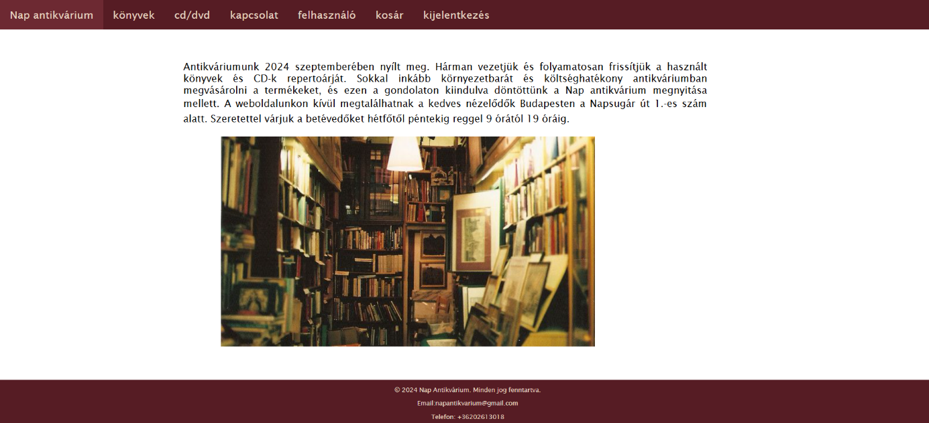

### 6. Menü

A menüsáv a felhasználó képernyőjéhez igazodik, kis szélességű képernyőn összecsukható formában jelenik meg. Itt tudja majd kiválasztani az oldal kívánt funkcióit.

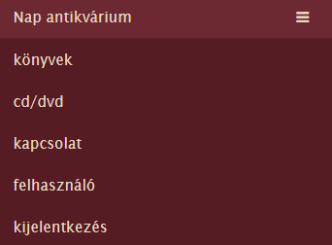

### 7. Kapcsolat

Itt tekinthető meg boltunk címe, elérhetőségei és nyitvatartása. Az online vásárlás működtetése mellett szívesen várjuk vásárlóinkat budapesti boltunkban is.

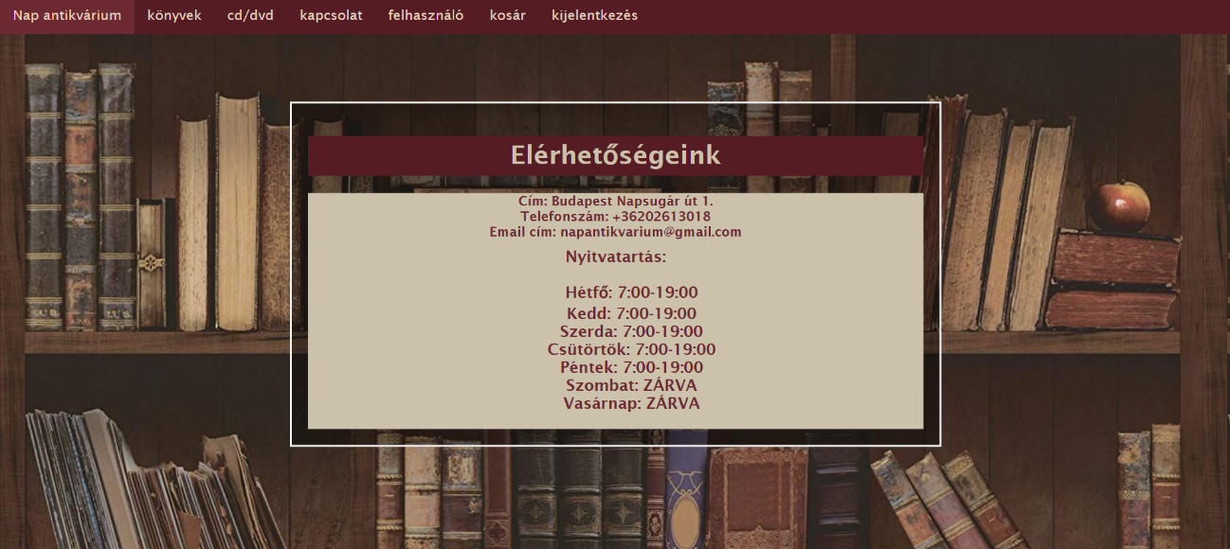

### 8. Termékek keresése

A termékek kereső felületét a menü *könyvek* vagy *cd/dvd* opcióját választva lehet megnyitni. Az oldal először üres, csak a legördülő listát tartalmazza, amellyel a felhasználó a könyvek műfaját, CD-k esetén zenét vagy filmet választhat. Ezt követően fognak megjelenni a kiválasztott műfajra/kategóriára szűrt termékek. A kártyákra kattintva megtekinthetők az egyes termékek adatai.

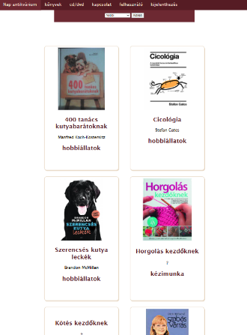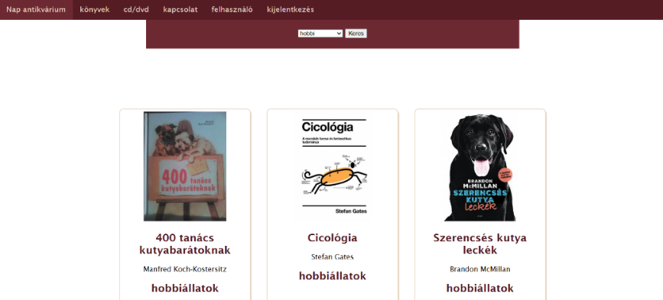***Könyvek keresése különböző méretű képernyőkön (minta):***

***CD-k keresése különböző méretű képernyőkön(minta):***

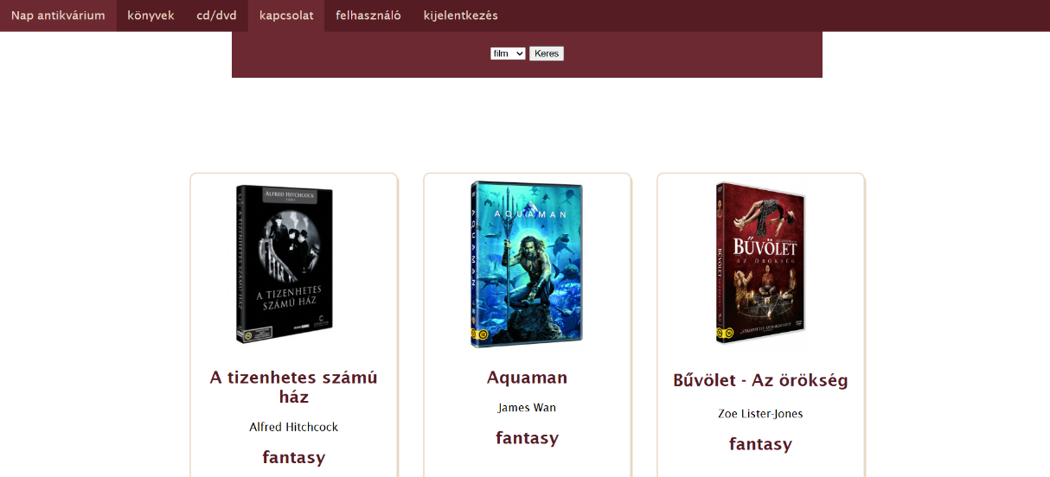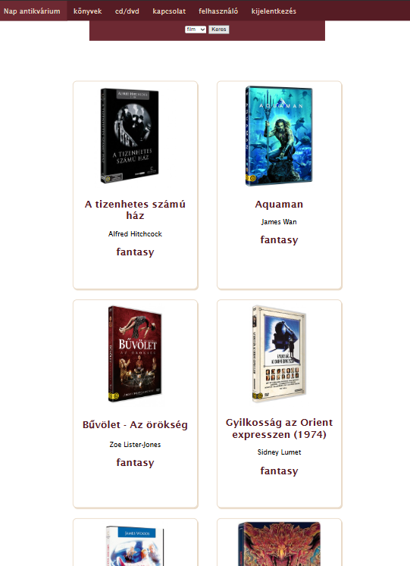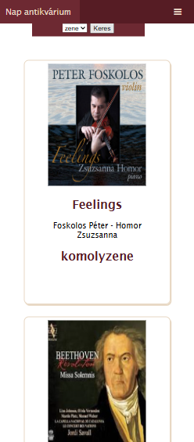

### 9. Felhasználói adatok megtekintése, módosítása

A menü felhasználó fülére kattintva megtekintheti megadott adatait, illetve ha még nem tette meg, megadhatja azokat.

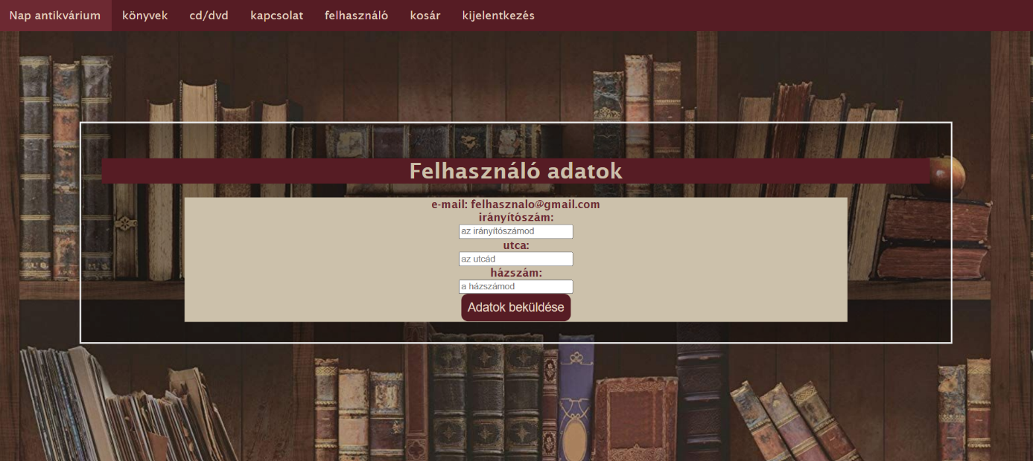

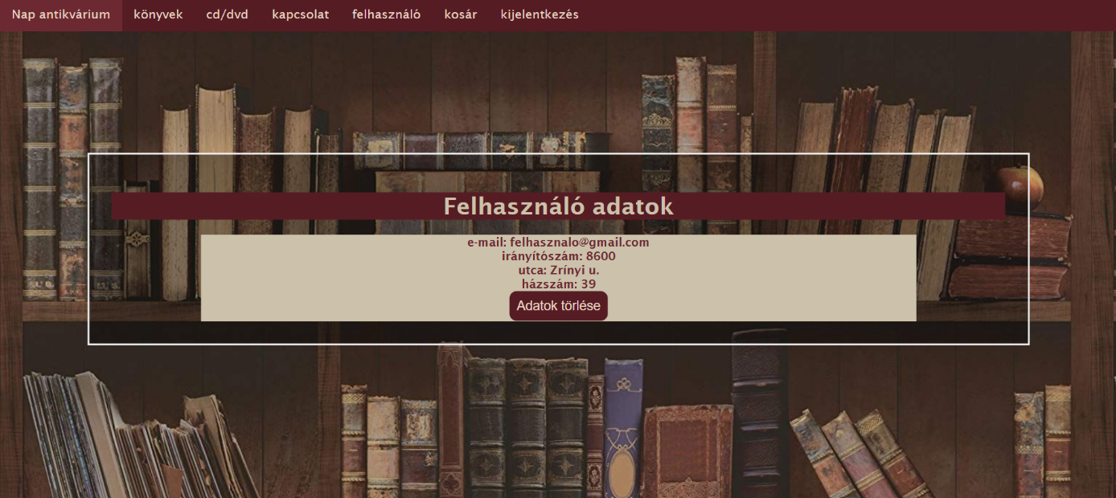

### 10. Kosár

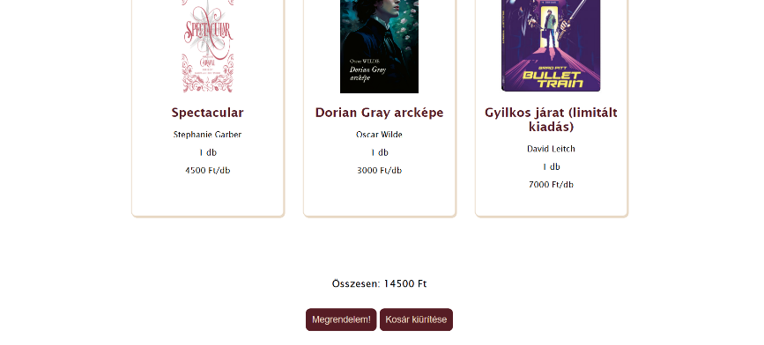A felhasználó által kosárba rakott, megrendelésre váró termékek.

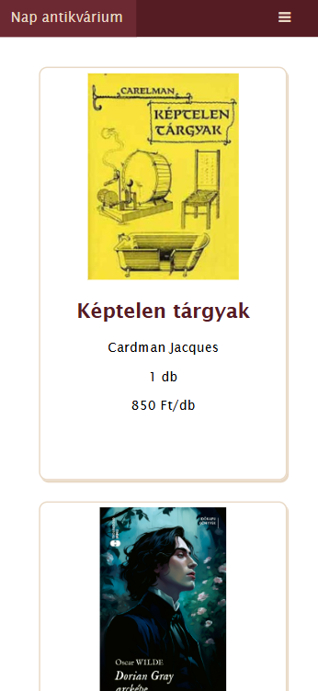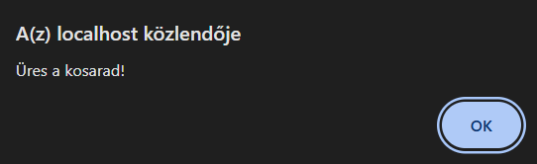Amennyiben még nem tett terméket a kosárba és megnyitja, az alábbi üzenetet fogja kapni az oldaltól. Ez ellenőrzésként szolgál, hogy a kosár azért üres, mert még nem rakott bele terméket, az oldal helyesen működik:

### 10. Megrendelés

A kosárban lévő termékek alatt található a termékek ára összesítve, illetve a. megrendelés gomb, amivel leadhatja rendelését.

### 11.Kijelentkezés

A menü kijelentkezés opcióját választva az oldal visszadob a címlapra, ahol a felhasználó ismért a regisztráció és a bejelentkezés közül választhat.

## 2.4 Lehetséges hibaüzenetek

### 1. Regisztrációs és bejelentkezési hibák

Hibaüzenetet kaphat, haa regisztráció során a megadott email cím nem tartalmaz „@” vagy „.” szimbólumot.

Szintén hibát ír az oldal, amennyiben a jelszó megerősítést szolgáló ismételt megadása nem egyezik az elsőként beírt jelszóval.

Bejelentkezés során szintén ellenőrzi az email cím helyes formátumát, illetve, hogy helyes jelszót adott-e meg.

Mindkét műveletnél kötelező az összes mezőt kitölteni!

Amennyiben ezek a feltételek nem teljesülnek, megszakad a művelet és az alábbi hibaüzenetet fogja kapni:

### A képen szöveg, képernyőkép, Betűtípus látható Előfordulhat, hogy a mesterséges intelligencia által létrehozott tartalom helytelen.2. Oldal használata bejelentkezés nélkül

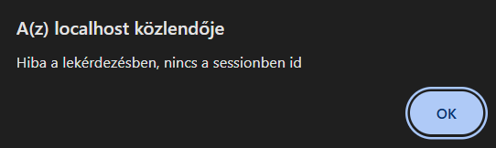Az oldal használata bejelentkezéshez kötött, hogy biztosítsuk felhasználóinknak adataik megadását, ellenőrzését, elmentését. Ha bejelentkezés nélkül használja az oldalt, hibák merülhetnek fel az oldal működésével kapcsolatban.

### 3. Mennyiség helytelen megadása egy termék kosárba rakásakor

A mennyiség mezőben csak számot tudunk elfogadni. Ha más karaktert adott meg vagy üresen hagyta, ezt az üzenetet fogja kapni:

### 4.Felhasználói adatok megadásakor üresen hagyott mező

Ha nem töltötte ki valamelyik mezőt ezt a hibaüzenetet fogja kapni:



Ellenkező esetben ezt az üzenetet fogja kapni:

